Összeszedte Toldi roppant nagy erejét,

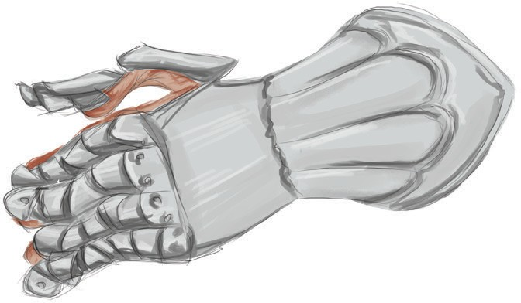S megszorítá szörnyen a bajnok tenyerét; Engedett a kesztyű és összelapúla, Kihasadozott a csehnek minden újja.

S mint mikor tavasszal, ha lágy idő fordul, A házak ereszén a jégcsap megcsordul:

Úgy csordúlt ki a vér minden ujja végén. Elszörnyedt a bajnok Toldi erősségén.

Aztán megragadta Toldi csak úgy kézzel, Rángatta a csehet szörnyü erejével, Ropogott keze közt, elolvadt a teste; Végre így könyörgött a cseh térdre esve:

„Kérlek édes fiam! ne kivánd halálom, Minden vagyonomat ím neked ajánlom, Tizenkét vitéznek drága sok marháját, Vitézlő magammal minden apródságát.’”

Toldinak a szíve hajlott a kérésen,

„Legyen úgy” felelte, „marhádat elvészem, De azt is korántsem magamnak kivánom, Két vitézt megöltél: az anyjoknak szánom.

Most, mint alamizsnát, megadom életed.

Hanem tégy hit alatt erős igéretet:

Hogy habár mély tenger nyelné el hazádat, A mi országunkra mégsem teszed lábad.”

Mindent felfogadott a bajnok ijedten, S békével mentek a csónak felé ketten:

Hát egyszer a nagy cseh, nekihúzakodva, Toldihoz hátulról hozzávág orozva.

Szerencse, hogy Toldi a Duna tükrében Meglátta s megkapá a kardot kezében.

Leborult a nagy cseh: „Kegyelem! irgalom!”

„Eredj, kérd Istentől: útad megmutatom.”

S amely kardot ő az álnok csehtől elvett, Avval adott néki örökös kegyelmet.

Íziben elmetszé fejét a testétől,

Piros lett a nagy kard gazdája vérétől.

Toldi felmutatja a fejet a kardon, Nagy rivalgás támad kétfelől a parton: Tapsolnak, kiáltnak, zászlót lobogtatnak; Buda nagy hegyei visszakurjongatnak.